🎨 Mood Board - Formation IA

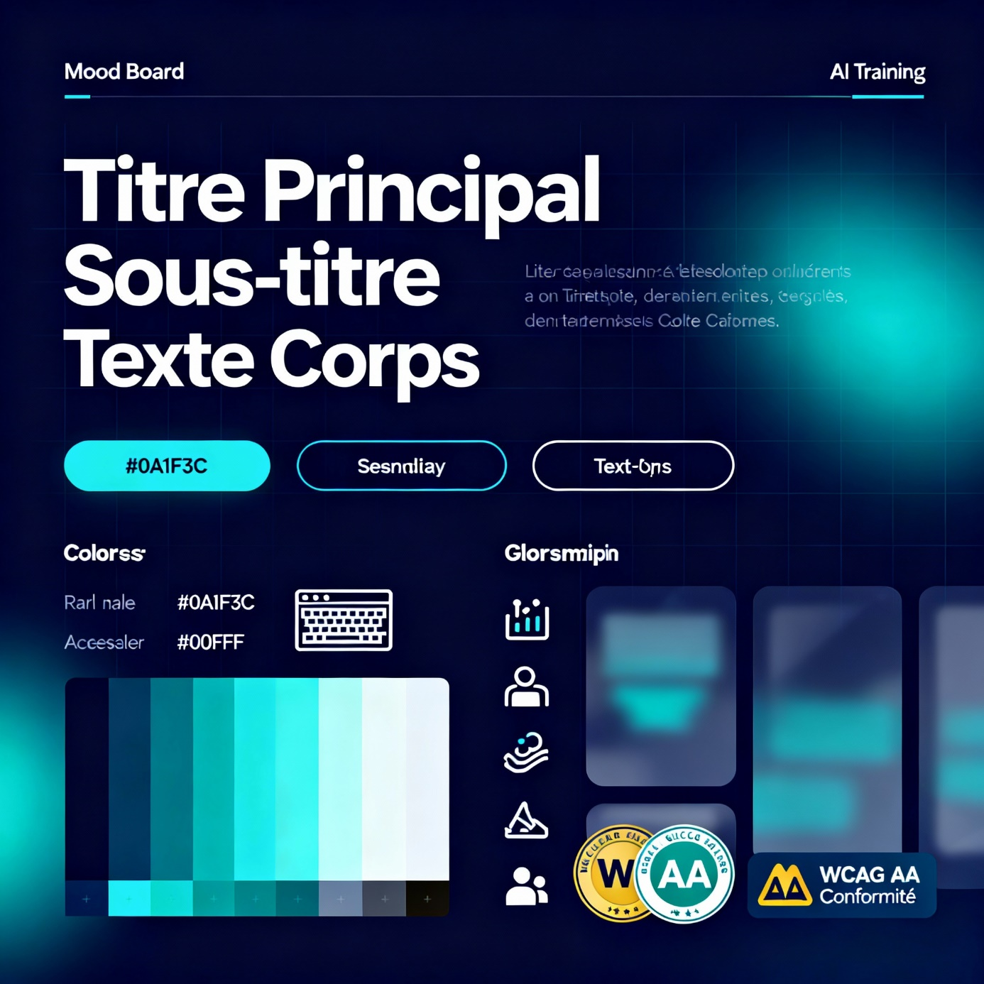

Design System Accessible & Technologique

📋 Palette de Couleurs
Couleurs Principales
Couleur | Code Hex | Usage | Contraste WCAG
Bleu Marine (Primaire) | #0A1428 | Fond, texte majeur, structures | AA+
Cyan Électrique (Accent) | #00D9FF | Boutons, éléments interactifs, highlights | AAA
Blanc (Texte) | #FFFFFF | Texte sur bleu marine | AAA (21:1)
Gris Clair (Texte secondaire) | #E8E8E8 | Texte secondaire | AAA (16:1)
Gris Moyen (Bordures) | #4A5568 | Lignes de séparation | AA (7:1)
Accent Vert | #00C878 | Succès, validation | AAA
Alerte Orange | #FF9500 | Avertissements | AA
Erreur Rouge | #FF4757 | Erreurs, danger | AA
Palette Secondaire (pour variation)
- Bleu clair : #1E3A8A
- Cyan pâle : #A0F3FF (toujours avec fond dark pour contraste)
- Noir complet : #000000 (textes critiques sur blanc)
✅ Tous les contrastes respectent WCAG AA minimum (4.5:1 pour texte)

🔤 Typographie
Police Primaire : Inter (ou Segoe UI en fallback)
- Caractéristiques : Sans-serif géométrique, moderne, excellente lisibilité
- Téléchargement : Google Fonts (gratuit, optimisé web)
- Poids recommandés :
  - Bold 700 : Titres H1, boutons CTA
  - SemiBold 600 : Titres H2, étiquettes
  - Regular 400 : Corps de texte
  - Medium 500 : Texte secondaire
Police Secondaire : JetBrains Mono (code, données techniques)
- Caractéristiques : Monospace pour l'IA, contrastes, lisibilité
- Usage : Exemples de code, données techniques
Tailles de Texte (accessible)
Élément | Taille | Poids | Ligne
H1 Titre | 32px | 700 | 40px
H2 Sous-titre | 24px | 600 | 32px
H3 Section | 20px | 600 | 28px
Corps (texte) | 16px | 400 | 24px
Petit texte | 14px | 400 | 21px
Bouton | 16px | 600 | 24px
✅ Tailles minimales 14px pour accessibilité daltoniens et malvoyants

🎯 Design des Boutons
Style 1 : CTA Principal (High-Tech Glassmorphism)
text
État NORMAL :
- Fond : Cyan électrique (#00D9FF)
- Texte : Bleu marine (#0A1428) - poids 600
- Bordure : Aucune
- Ombre : 0px 8px 16px rgba(0, 217, 255, 0.3)
- Padding : 12px 32px
- Border-radius : 8px
- Font-size : 16px
- Transition : 200ms ease-in-out

État HOVER :
- Fond : #00B8D4 (plus sombre)
- Ombre : 0px 12px 24px rgba(0, 217, 255, 0.5)
- Transform : translateY(-2px)

État FOCUS (Accessibilité)
- Outline : 2px solid #FFFFFF
- Outline-offset : 2px
- Animation : pulse subtle
Style 2 : Bouton Secondaire (Outline)
text
État NORMAL :
- Fond : Transparent
- Bordure : 2px solid #00D9FF
- Texte : #00D9FF - poids 600
- Padding : 12px 32px
- Border-radius : 8px

État HOVER :
- Fond : rgba(0, 217, 255, 0.1)
- Bordure : 2px solid #FFFFFF

État FOCUS
- Outline : 2px solid #FFFFFF
- Outline-offset : 2px
Style 3 : Bouton Tertiaire (Texte seul)
text
- Fond : Transparent
- Texte : #00D9FF - poids 500, souligné au hover
- Padding : 8px 16px
- Underline : Au hover + FOCUS
✅ Tous les boutons ≥ 44x44 pixels (standard mobile accessibilité)
✅ Focus visible avec outline blanc pour contraste maximal
✅ Pas d'interaction au clic seul, tous les états transitions fluides

🎨 Éléments Visuels
Cartes & Conteneurs
- Fond : Bleu marine foncé #0A1428
- Bordure : 1px #4A5568 ou accent cyan au hover
- Border-radius : 8-12px (cohérent)
- Ombre : 0px 4px 12px rgba(0, 0, 0, 0.3)
- Padding : 20px minimum
Icônes
- Style : Ligne fine (2px) pour tech feel
- Taille min : 24x24px
- Couleur primaire : Cyan #00D9FF
- Fond : Bleu marine si besoin
Barres de progression
- Fond : #1E3A8A (bleu clair)
- Remplissage : Gradient cyan #00D9FF → #00A8B5
- Hauteur : 6-8px (visible, pas trop invasif)
- Border-radius : 4px
Espacements (Système 8px)
- X-Small : 4px
- Small : 8px
- Medium : 16px
- Large : 24px
- X-Large : 32px

♿ Critères Accessibilité Intégrés
Contraste & Couleur
✅ Ratio 4.5:1 minimum pour tout texte < 18px
✅ Ratio 3:1 pour éléments graphiques
✅ Pas d'info par couleur seule (ajouter texte/icône)
✅ Daltonisme : Cyan/Blanc/Bleu = distinguable par tritanopie
Typographie
✅ Taille min 14px pour corps de texte
✅ Line-height min 1.5 pour lisibilité
✅ Letter-spacing : 0.5px sur titre pour dyslexiques
✅ Sans-serif primaire (meilleure lisibilité écran)
Interactivité
✅ Éléments cliquables ≥ 44x44px (touches mobiles)
✅ Focus visible blanc 2px sur tous les éléments
✅ Transitions smooth 200-300ms (pas trop rapide pour cognitif)
✅ Feedback explicite : couleur + texte + icône
Multimédia
✅ Vidéos : Sous-titres + Description audio
✅ Images : Alt-text descriptif court
✅ Animations : Respecter préférence prefers-reduced-motion
Lisibilité
✅ Contraste max sur infos importantes
✅ Listes : Puces claires, pas trop denses
✅ Alignement : Gauche pour texte long, centré pour titres
✅ Densité : Pas + de 3-4 éléments par bloc

📱 Responsive Design
Breakpoints
Device | Largeur | Police | Padding
Mobile | 320-480px | +2px | -4px
Tablet | 481-768px | Standard | Standard
Desktop | 769-1200px | Standard | +4px
Large | 1201px+ | +2px | +8px
Mobile Accessibility
- Boutons min 56x56px sur mobile
- Touch padding (espaces entre éléments) : 8px min
- Breakpoint stacked colonne à 768px
- Zoom min 100%, max 200% autorisé

🎬 Suggestions Visuelles
Ambiance Générale
- Minimaliste : Peu d'éléments, whitespace spacieux
- Futuriste : Gradients subtils cyan→bleu, animation légère
- Propre : Grille 12-colonne, alignement strict
- Professionnel : Teintes sombres (réduction fatigue oculaire)
Micro-interactions
- Hover : Léger translate-Y(-2px) + changement couleur
- Loading : Spinner cyan rotatif
- Success : Checkmark vert + couleur verte fade
- Error : Icône alerte orange + message clair
Décoration (subtle)
- Lignes fines horizontales : Cyan opacity 20%
- Formes géométriques (carrés, cercles) : Bleu clair opacity 10%
- Fond : Bleu marine pur (pas de bruit/texture)

🛠️ Checklist Implémentation
- Palette testée avec simulateur daltonisme
- Tous boutons testés focus/hover/active
- Contraste validé avec WAVE, Axe DevTools
- Typographie testée zoom 200%
- Mobile testé 44px+ touchpoints
- Vidéos en place avec sous-titres
- Alt-text sur toutes images
- Animations respectent prefers-reduced-motion
- Validé WCAG AA sur https://validator.w3.org/

